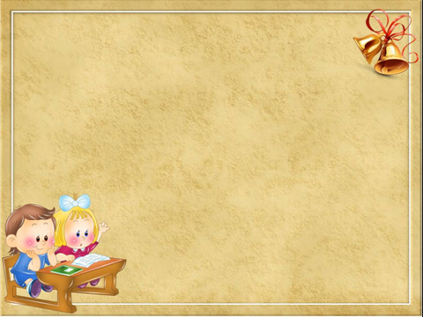
Муниципальное казенное специальное (коррекционное) образовательное учреждение для обучающихся, воспитанников
с ограниченными возможностями здоровья «Специальная (коррекционная) начальная школа-детский сад №235» V вида
МК СКОУ Школа-сад № 235
г. Новокузнецк

Формирование звуковой стороны речи у детей дошкольного возраста является необходимым условием полноценного речевого развития ребенка. С целью повышения эффективности коррекционного процесса необходимо использовать дидактические игры.
Предложенные нами игры превращают однообразную и монотонную работу по закреплению произношения звуков в интересную игру.
Специально подобранные игровые упражнения разной степени сложности, способствуют автоматизации звуков в слогах, словах. А также развитию фонематических процессов, формированию пространственных представлений, развитию мелкой моторики.
Игры предназначены для работы логопедам, воспитателям детских садов и родителям детей старшего дошкольного возраста.

Цель использования дидактического пособия:
- автоматизация и дифференциация поставленных звуков в слогах, словах;
- дифференциация слов, отвечающих на вопросы КТО? или ЧТО?
- закрепление навыков различения и правильного употребления предлогов;
- развитие фонематических процессов;
- развитие пространственных представлений;
- развитие психических процессов: зрительное и слуховое внимание и восприятие, слуховая и зрительная память.

Варианты игры «9 клеточек»
Игра «Расставь слоги по местам»
(игра на развитие ориентировки в пространстве)
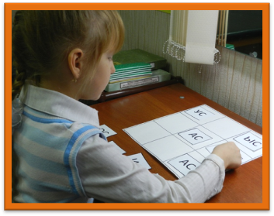 | Логопед дает указания: положи слог АС – в нижний левый угол, ОС – в правый нижний угол, УС – посередине, ЭС – между АС и ОС. Ребенок повторяет: «Я положил слог АС в нижний левый угол». И так пока не будут закрыты все пустые клеточки.  Прочитать слоги сверху – вниз (снизу - вверх), слева – направо (справа - налево), «волной», по заданному маршруту (Приложение 1).

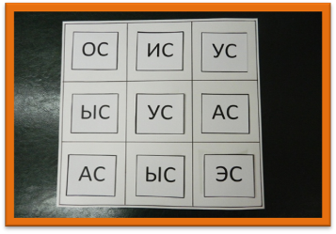 | Найти и назвать слоги, встречающиеся несколько раз.  Составить «слоговые вагончики». Логопед произносит: «АС – УС – ЫС». Ребенок внимательно слушает и составляет «вагончики» из данных слогов, которые расположены на квадрате.

Игра «Расставь картинки по местам»
(игра на развитие ориентировки в пространстве)
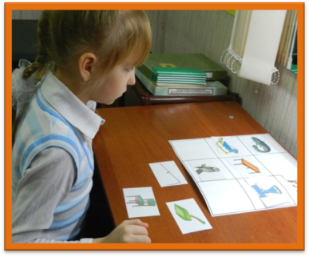 | 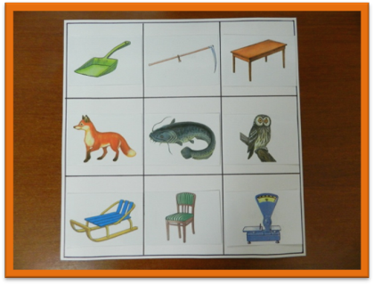
Игра «Расставь картинки по местам» проводится аналогично игре «Расставь слоги по местам».

Игра «Крестики – нолики»
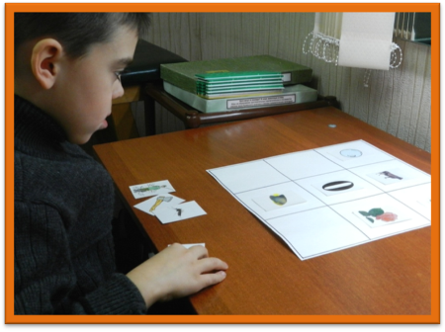 | - Педагог ставит нолик на рабочем поле и предлагает ребенку поставить картинку с заданным звуком перед ноликом, после нолика, выше нолика, ниже нолика. Ребенок обговаривает каждое свое действие.  2. Играть по традиционным правилам. Логопед ставит нолик, а ребенок пытается закрыть ряд из трех картинок.

Игра «Жадина»
(согласование существительного с притяжательным местоимением).

Ребенку предлагается назвать слова, про которые можно сказать МОЙ, МОЯ, МОЁ, МОИ.

Игра «Рассели слова по этажам»
Предложить ребенку расселить картинки по этажам. На первом этаже слова с одним слогом, на второй этаж – с двумя слогами, на третий – с тремя слогами.

Игра «Кладоискатели»

На игровом поле, размещаются слоги (картинки). К нему прилагаются несколько вариантов маршрутов (Приложение №1), по которым необходимо следовать, и кубик. На каждой грани кубика не более трех точек.
Логопед расставляет слоги или картинки на рабочем поле. Ребенок ставит фишку на начало дорожки и кидает кубик. Если выпало число 2, ребенок делает два шага вперед, проговаривая каждый слог или картинку. В конце пути (дорожки) - сундучок, внутри которого лежит клад. Это может быть наклейка, конфетка или маленькая игрушка.
В эту игу можно играть вдвоем, группой. Полезно пригласить поиграть и родителей.

Игра «Чего не стало»
Ребенку предлагается посмотреть на картинки, расположенные на квадрате, и запомнить их. Затем ребенок закрывает глаза, а логопед переворачивает одну картинку. Ребенок после команды логопеда открывает глаза и называет какой картинки не стало: «Нет лисы» или «не стало лисы». Затем ребенок закрывает снова глаза, логопед переворачивает вторую картинку. Ребенок открывает глаза и называет сначала первую картинку, а затем вторую: «Нет лисы, нет осы». И так пока не закроются все картинки.

Игра «Твердый, мягкий»
(дифференциация звуков по твердости – мягкости)
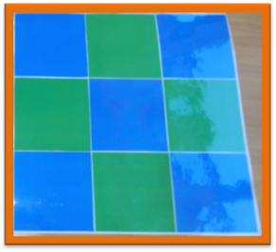 | Логопед предлагает ребенку назвать картинки и разложить их на игровом поле.  Если в слове дифференцируемый звук твердый – положить на синий квадрат, если мягкий – на зеленый.
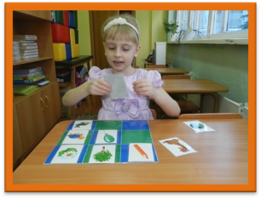

Игра «Разноцветный квадрат»
(игра на автоматизацию звука в словах)
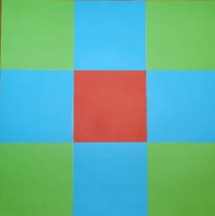 | Вариант 1.  Ребенку предлагается разложить картинки по квадратикам. Если в слове первый звук согласный твердый – на синий квадратик, если согласный мягкий – на зеленый, если гласный – на красный.  Вариант 2.  Ребенку предлагается разложить картинки по квадратикам. Если в слове первый звук согласный звонкий твердый – на синий квадратик с колокольчиком, если в слове первый звук согласный глухой твердый – на синий, если согласный звонкий мягкий – на зеленый с колокольчиком, если согласный глухой мягкий – на зеленый, если гласный – на красный.
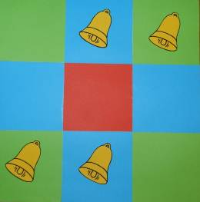

Список литературы:
1. Комарова Л.А. Автоматизация звука Р в игровых упражнениях. Альбом дошкольника/Л.А. Комарова. – М.: Издательство ГНОИ и Д, 2008. – 32 с.
2. Башинская Т.В., Пятница Т.В. Как превратить «неговорящего» ребенка в болтуна (из опыта преодоления моторной алалии).

Приложение 1.

